Zapis i njegov prikaz kao tsVector s različitim težinama dijelova zapisa

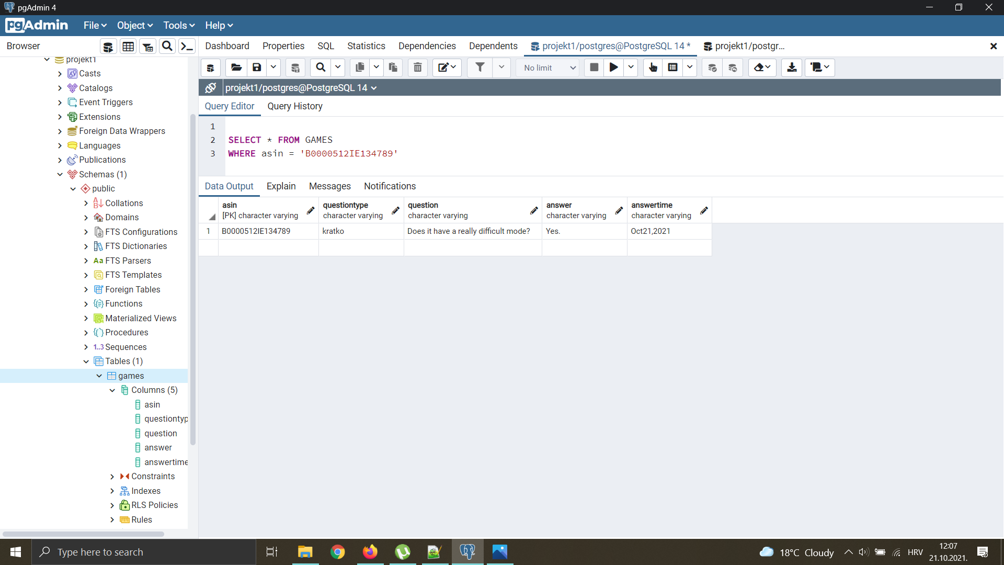

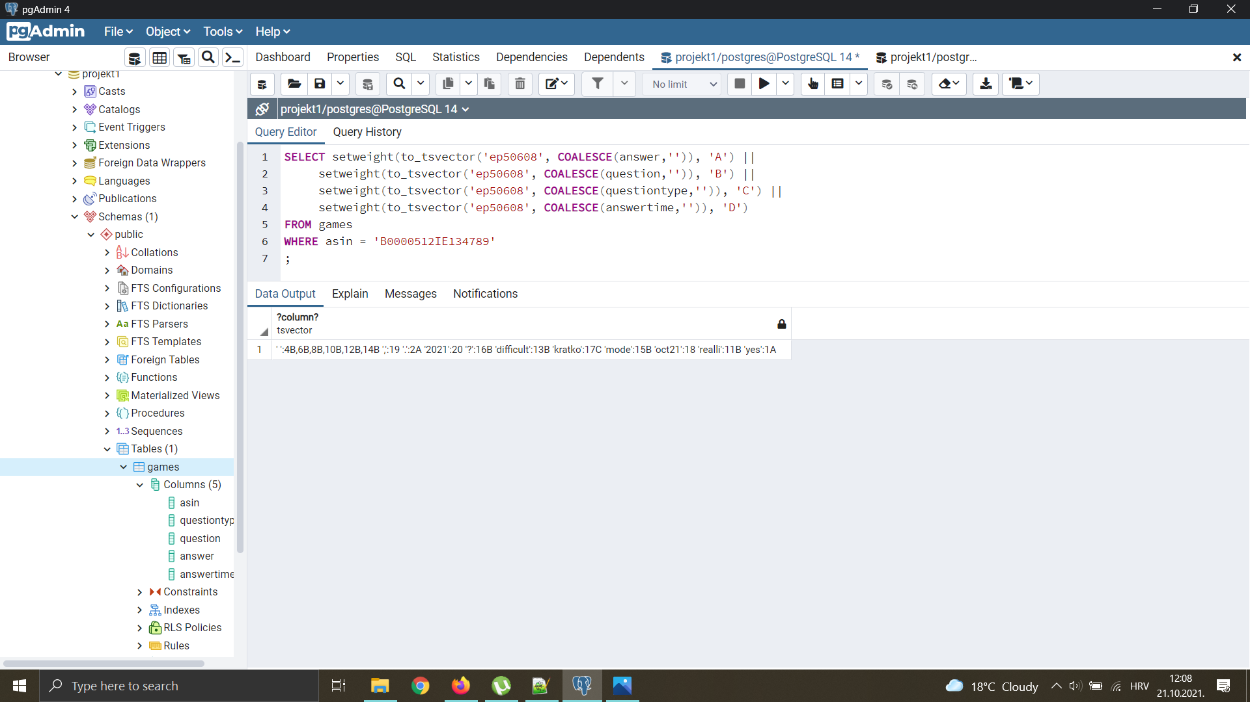

Upit u dijelu težine A - težina 0.61

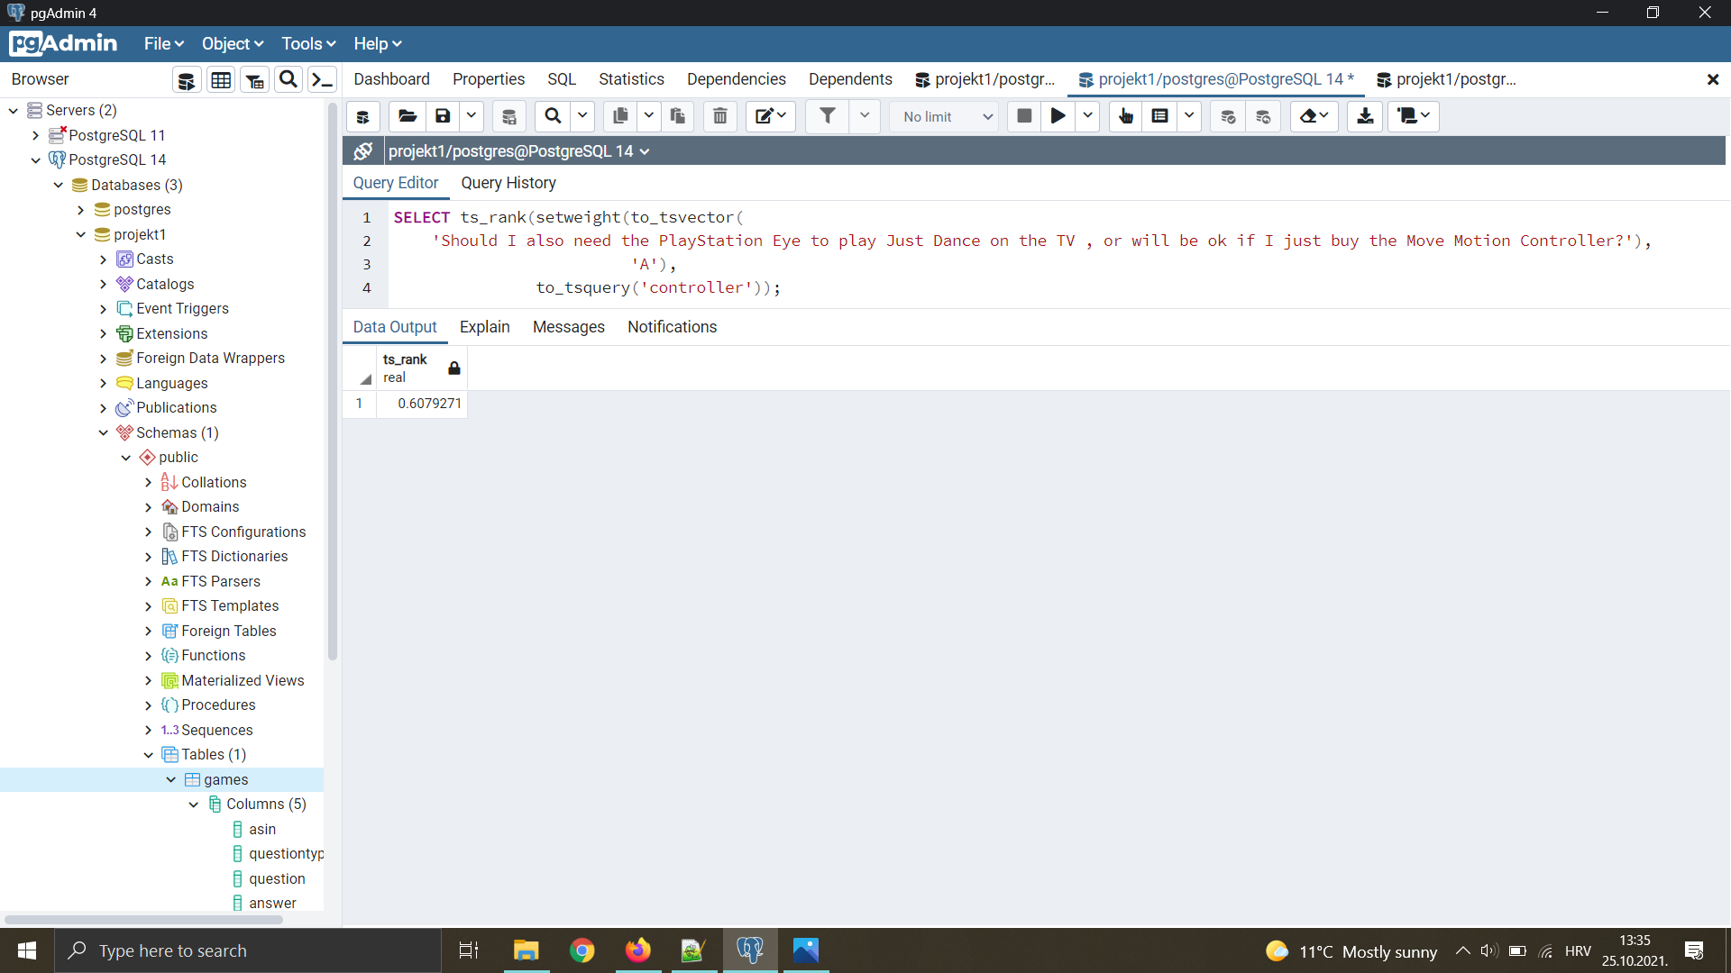

Upit u dijelu težine B - težina 0.24

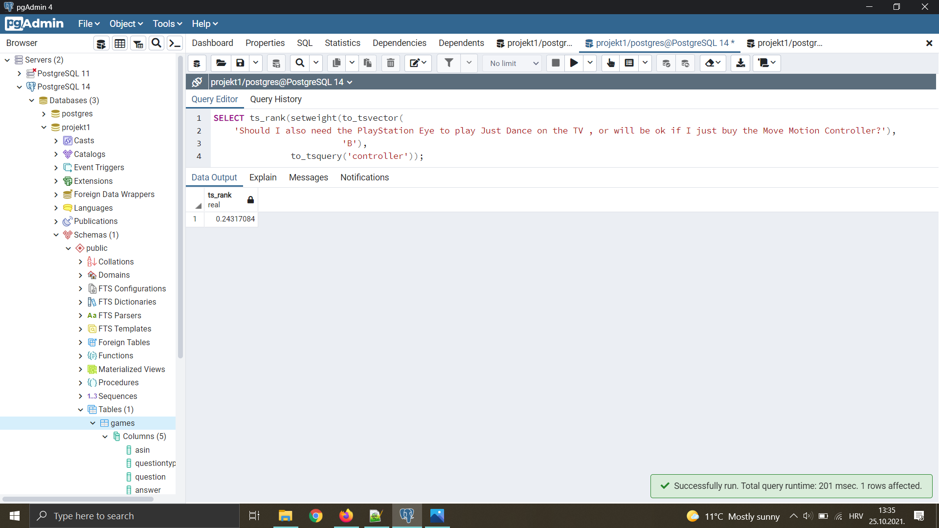

Upit u dijelu težine C - težina 0.12

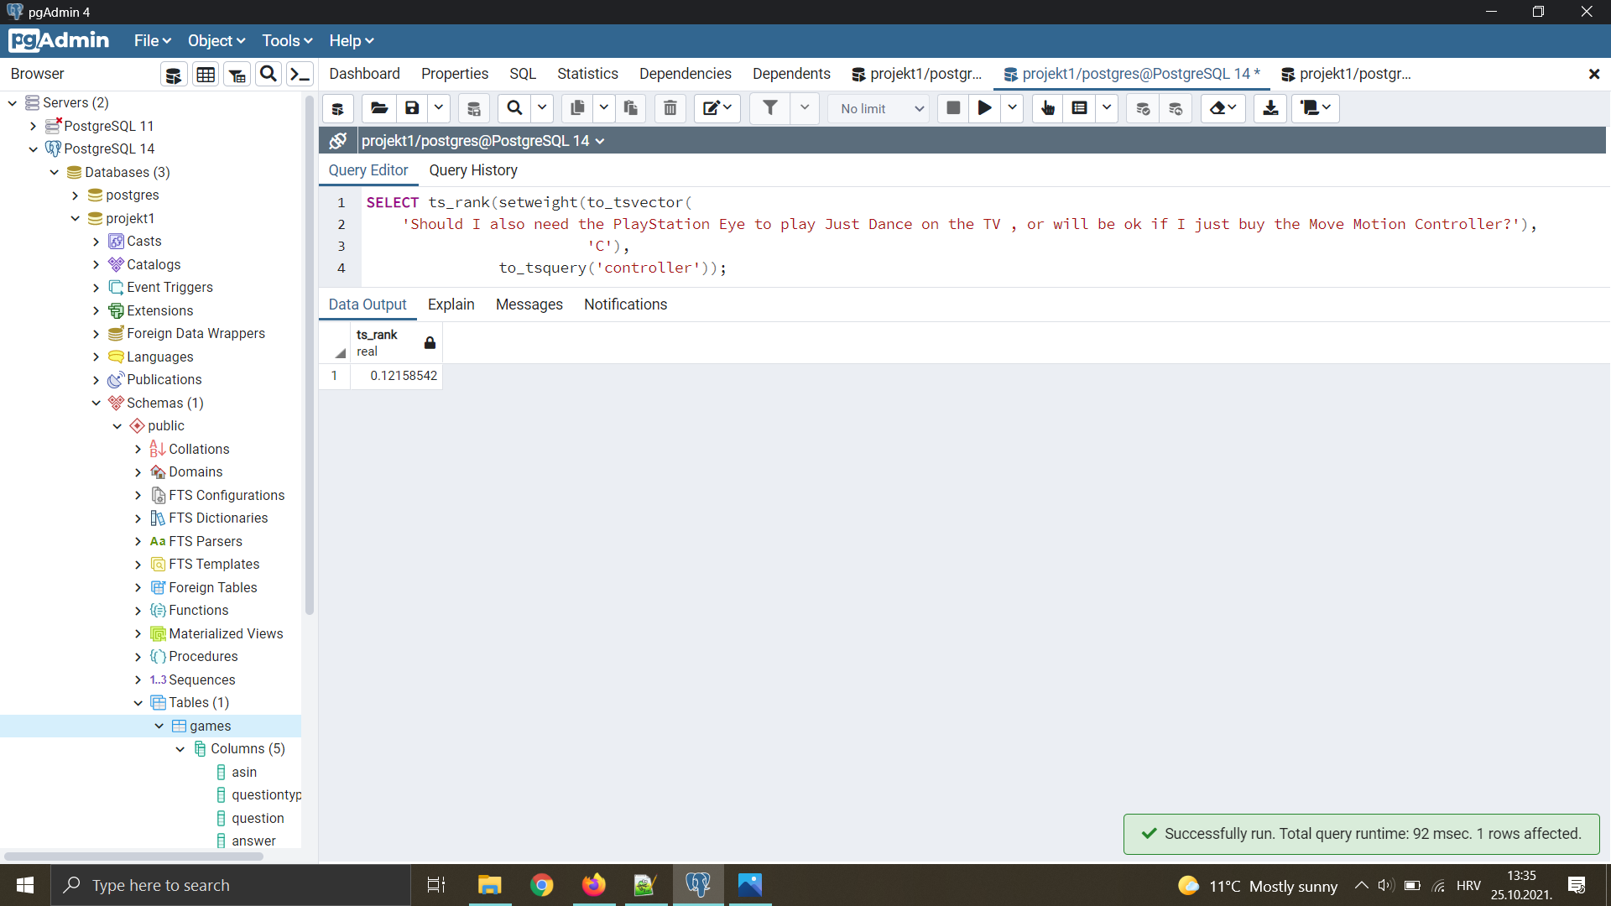

Upit u dijelu težine D - težina 0.06

